芯达通-物流
需求说明
名词：香港库房：香港鸿图库房，简称香港库房。
分拣员：库房管理员。
订单：代理报关订单，简称订单。
- 承运商
目前公司的承运商有以下几个类型：
承接香港到深圳的国际物流的承运商，为外部公司，提供中港车(大陆及香港两个车牌号)，用于完成报关的运输。
承接深圳库房发货的承运商，国内的快递公司，国内发货使用。
公司的物流部门，深圳本地送货的使用公司自有的物流部门。
承运商的类型：国际物流、国内物流、国际快递、国内快递。
承运商的联系人信息。
- 车辆信息
承运商的运输车辆的管理，国际承运商车辆中港两地的车牌号。
- 司机信息
承运商的司机信息，司机姓名、证件号码、联系电话。
- 香港库房
鸿图的采购销售不再描述。
鸿图的采购运单：提货、客户送货上门，包含国际运单到货。
到货的运单：分拣时库房分拣员录入，只需要国际运单，用于香港政府的进口清关申报。
出库的（鸿图销售）的运单：根据报关单进行统计，用于香港政府的出口清关申报。
报关员在进行申报时，填写的提运单即报关单的运单，作为出库的运单。
出口清关按照车辆进项申报，需要按舱单进项申报，需要报关员把车辆信息、驾驶员信息添加到舱单中。

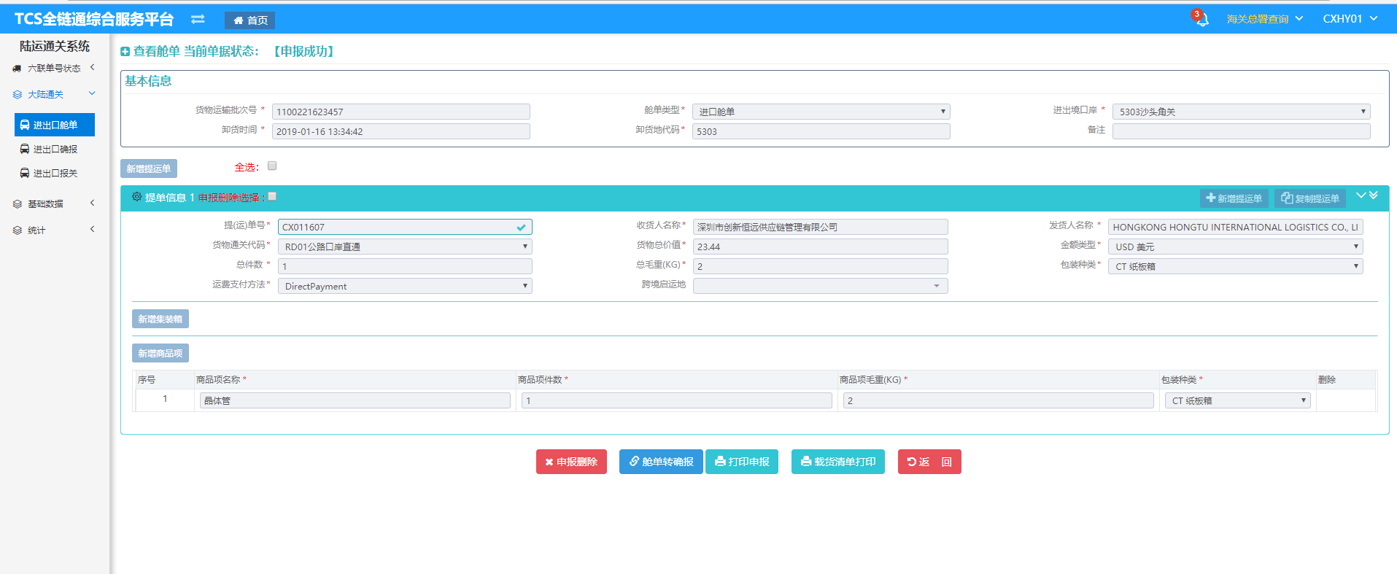

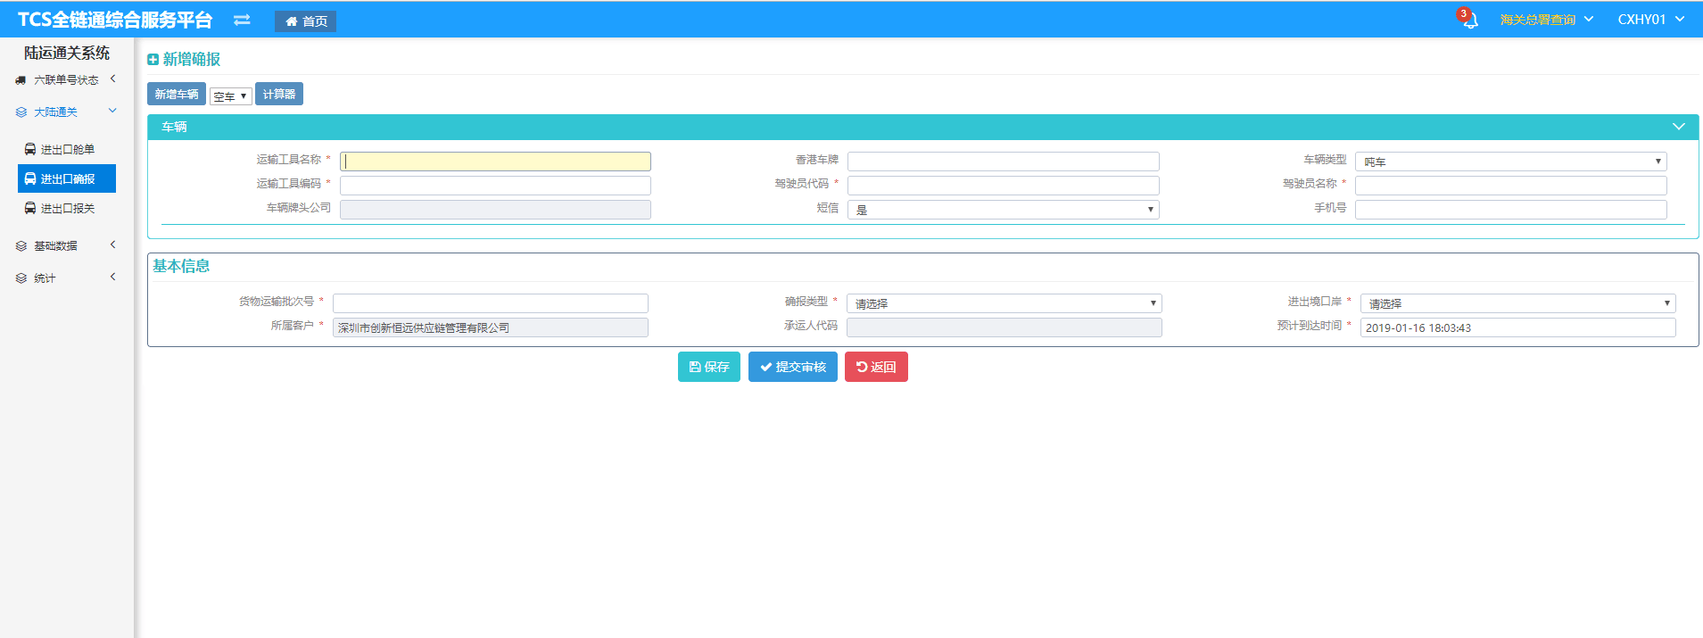
给报关员的添加车辆信息界面参考上图（只需要车辆）。

- 深圳库房
入库：以报关单为恒远的采购单。以采购单位已经进行入库，入库的运单为报关单的提运单。

出库：以恒远的销售为依据，也就是销售单，恒远对客户的销售以整个订单为单位进行销售，
客户的订单+报关+客户的开票类型，来完成销售单，也就是，订单也就是恒远的销售单。关于如何生成恒远对客户的销售，不再进行描述。
分批报关，也就对应的分批出库、分批销售。
因是分批报关，所以，跟单员可以根据到货信息进行分批送货，向库房发送出库通知，根据送货方式，生成运单。
库房根据出库通知，以及运单，安排出库、配送。
根据客户送货要求，生成相应的运单，要记录发生的费用（运费）。

运单：出库单（出库通知）号、运单号、
运单明细：运单的明细为出库通知（库房：出库单）明细。一定包含进项（OrderItemID）
承运商：目前公司自有的物流部门、快递公司。
使用公司自己送货的，公司自己的运单号，按照自定义规则生成，承运商名称为：创新恒远物流部。

承运商设计：是否国际承运商。
运单：运单号、是否国际运单、送货运单、发生的库房。类型：入库运单、出库运单。

- 鸿图的运输批次、报关运输批次
根据张庆永经理的描述，目前公司的报关一天只需要一车，但是已经多次次现一天需要两车报关的情况。
目前一天的报关单数量在10个左右，春节过后，公司的业务量增加及外单数量的增加，预计20-30个报关单时，会经常出现一天两车甚至多车。如果达到公司的运营目标，一天1000单，就需要按每2个小时运输一次的要求去报关。
解决一天多车报关。
报关部制定每天的报关计划，安排物流公司（或部门）制定运输计划，生成运输批次。如每天截至16点为当天需要报关的，都属于一个运输批次。根据（车辆类型、吨位、体积）进行运输批次的准备，鸿图库房出库时按出库通知中运单的运输批次进行出库。
截至报关时间，再次制单时，不能再次使用运输批次号，要生成新的运输批次号。库房出库时，一定要核对运输批次号，确保出库的正确性。同时，可以根据每两个小时报关一次的运营要求进行航次号（批次号，报关单中叫做航次号）的选择。
行政管理规定：报关部领导必须完成的工作，否则制单时无法选择航次号。
运输批次的设置：
按截至时间：如截至上午12点，下午16点每天两个批次，或者每2个小时申报一次，进行出库。
按库房判断：鸿图库房根据货物的体积、重量等判断，如果一车已经装不下，通知报关部门生成新的运输批次，有了新的运输批次，鸿图库房才能完成出库。这样需要报关部修改报关单中的航次号。
以上对应库房的线下管理办法：
线下管理：库房作业的时候，将分拣完成的货物上架到待报关的库位中，等接到出库通知，根据出库通知，到库位上捡货，完成出库，根据出库通知中的运输批次将货物搬到待出库的库位上，库位上贴上车牌号、司机信息、运输批次号等信息。等待司机进行装运。不同的运输批次应不同存放。
报关员制单时选择运输批次号（舱单、航次号）（系统自动带出运输批次号），制单时完成合同、发票、装箱单、运单的生成。其中合同、发票、装箱单为统计，不需要持久化，能导出PDF。运单为持久化。

20190308 刘 深圳确认
运输批次（六联单）
参与用例：报关员
描述：报关员，准确的说应该是报关部，每天从物流公司获取到六联单（运输批次），但是还无法知道具体的车辆信息、司机信息。只能知道运输批次号。
报关部根据获取到的运输批次号，录入系统作为制单员制单时的航次号。
报关部的制单员组长，录入运输批次号，确定司机及车辆信息后，再填入车辆及司机信息。
如果运输批次到截止时间后，报关部的制单员组长设置改运输批次为已截单。已截单的运输批次，不能被制单员使用。
截止时间，先只考虑到报关部通过口头传达，不用我们系统设计。
Ryan:
录入运输批次号，承运商、车辆、司机可为空，状态是未结单；
确认司机、车辆信息后，制单员组长可编辑运输批次号，录入司机、车辆信息；
未结单的运输批次号可操作变为已结单；
已结单的运输批次号，制单员在制单时不可使用。

对象的设计：
报关单：合同、发票、装箱单、运单（运单号、运输方式、运输批次）、运输批次（舱单）。
运输批次（舱单）：运输批次号、运输车辆、报关单Items、运单。
运单：运输批次（舱单）、运单号、运输方式。

出库通知
客户的代理报关订单可根据实际到货生成报关通知，报关员完成报关后，系统会根据报关通知自动生成香港库房的出库通知以及深圳库房的入库通知。
其中报关通知、香港库房出库通知、深圳库房入库通知均为1:1:1的关系。

出库通知-待出库
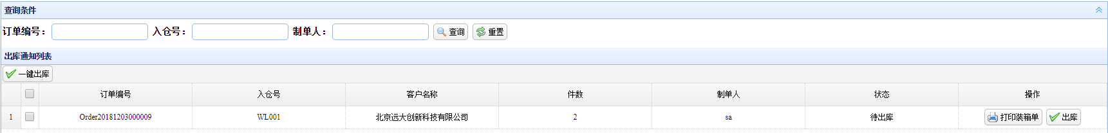
系统自动生成出库通知时，初始状态为待出库，香港库房人员可以在待出库界面查看到通知列表。
4.1.1 出库操作
香港库房人员在待出库界面选择出库通知项，并点击“出库”后，可跳转到如下界面。界面的主要功能是：1、显示出库信息；2、显示订单的产品信息；3、出库操作。
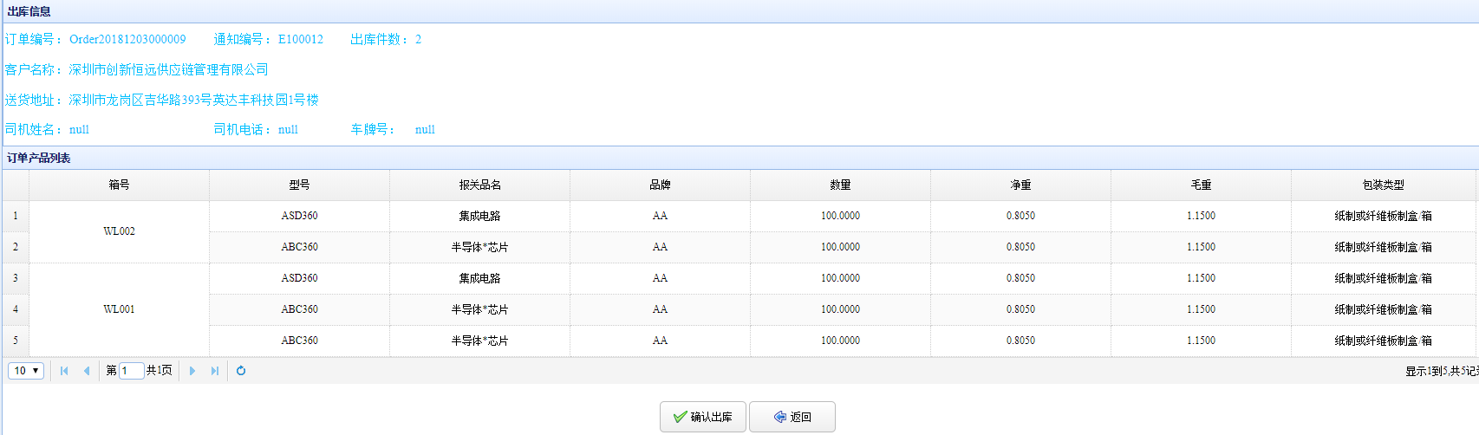4.1.2 一键出库
香港库房人员可以在待出库界面选择勾选所有待出库项，点击“一键出库”,同时处理所有的待出库单子。界面如下
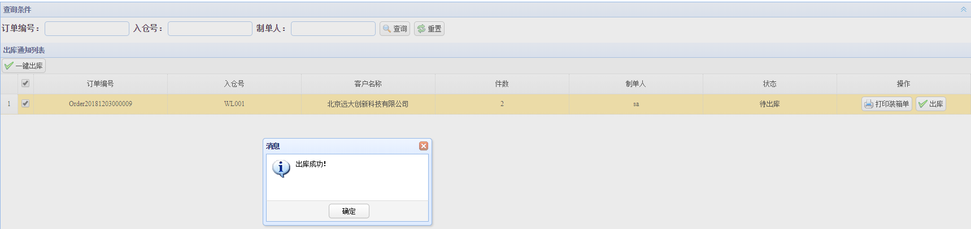

出库通知-已出库
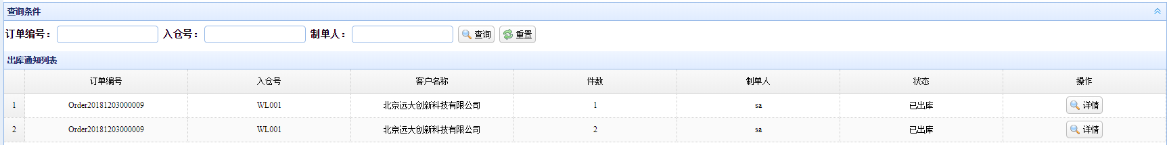
在该界面可以查询已出库通知的订单，点击“详情”显示如下界面
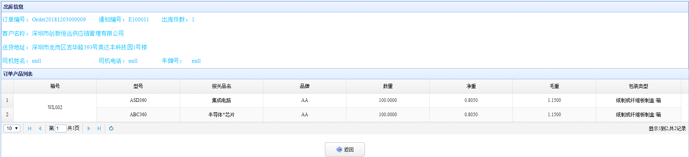

深圳库房

出库通知
跟单员提交提货单或送货单以后，系统会自动产生深圳库房出库通知单，出库时，需要打印对应的提货单或者送货单，扫描单子的条形码，进行出库操作。

出库通知-未出库
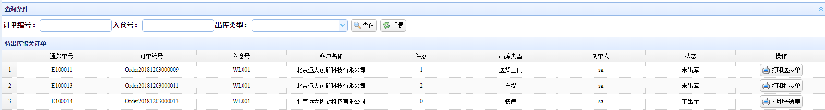
系统自动生成出库通知时，初始状态为未出库。客户自提时，需要在客户端打印提货文件，库房根据证件，扫提货文件中的条码，完成出库。客户签字确认。客户选择送货上门或快递时，需要库房人员，打印送货单，完成扫描出库。

2.1.1 打印操作
深圳库房人员在未出库界面选择出库通知项，并点击“打印送货单”“打印提货单”后，可跳转到如下界面。
选择出库类型为“送货上门”的出库项，点击 “打印送货单”显示如下界面
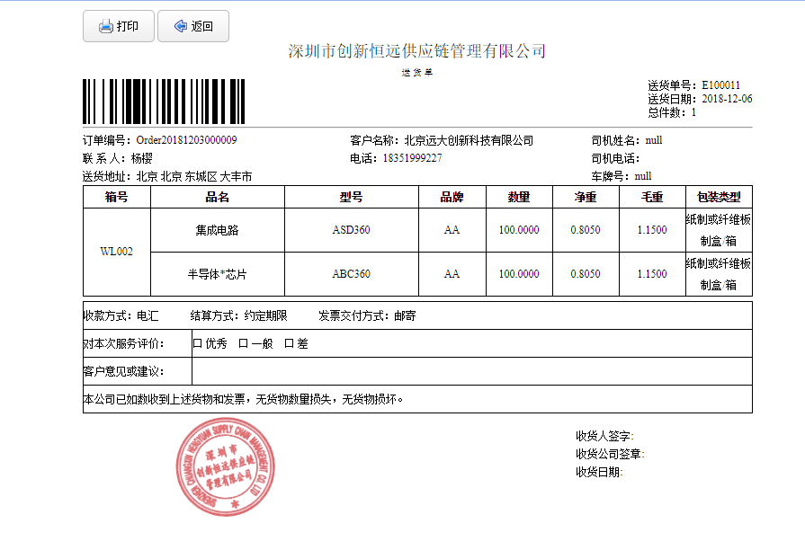
选择出库类型为“自提”的出库项，点击 “打印提货单”显示如下界面
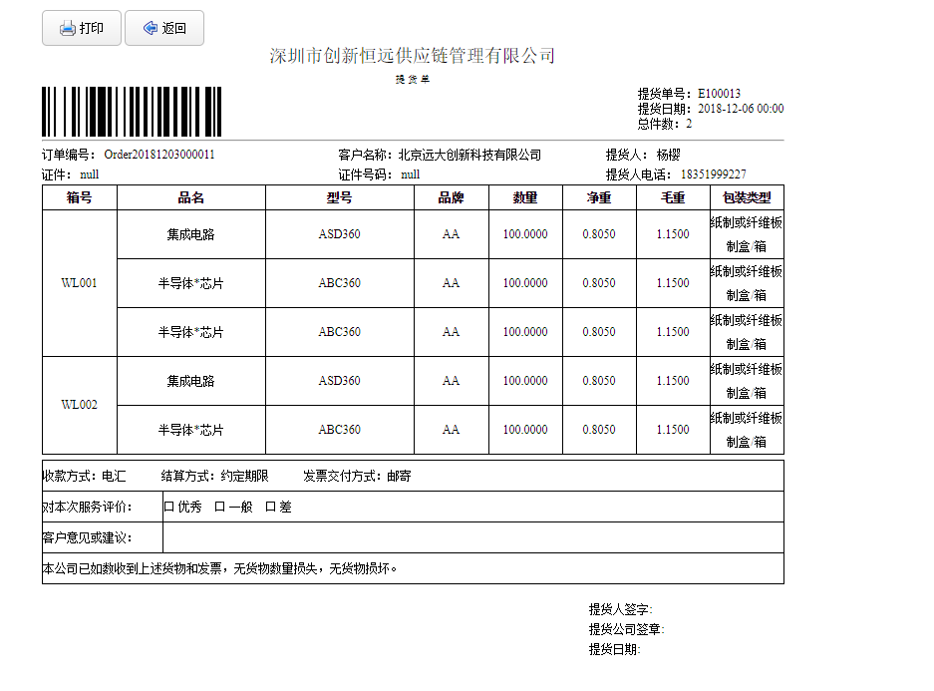

选择出库类型为“快递”的出库项，点击 “打印送货单”显示如下界面
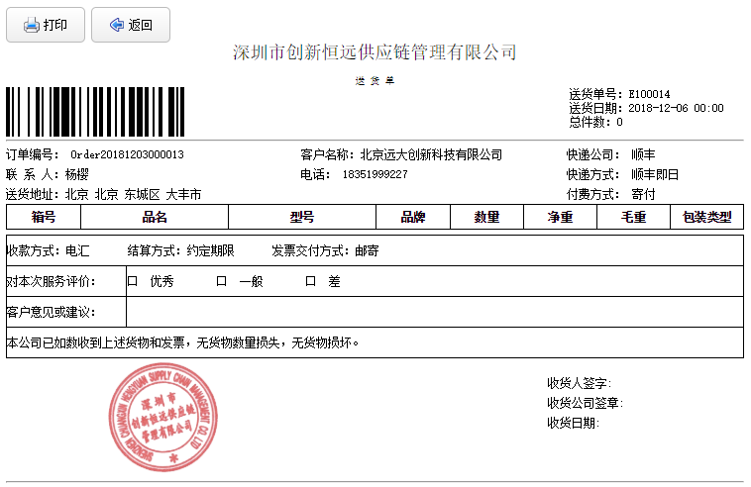
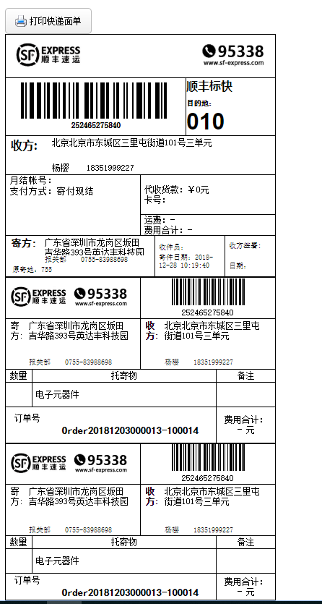

出库操作
深圳库房人员在出库界面，根据提供的提货单或者送货单的条形码，进行扫描出库。界面如下
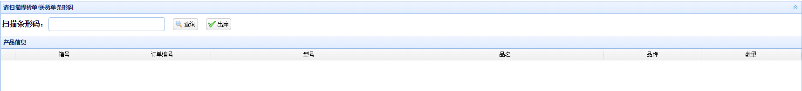

出库通知--已出库
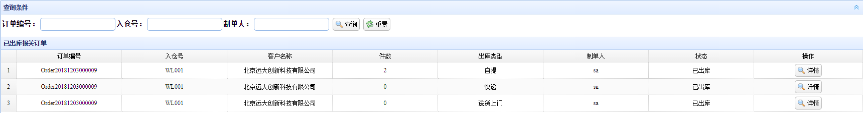
在该界面可以查询已出库通知的订单，根据出库类型的不同，详情界面展示内容也不同选择出库类型为“自提”的出库项，点击 “详情”显示如下界面
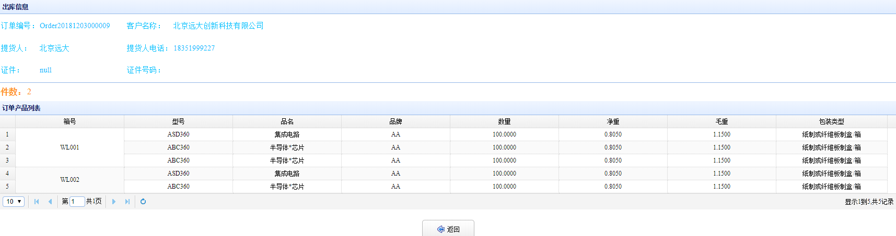
选择出库类型为“快递”的出库项，点击 “详情”显示如下界面
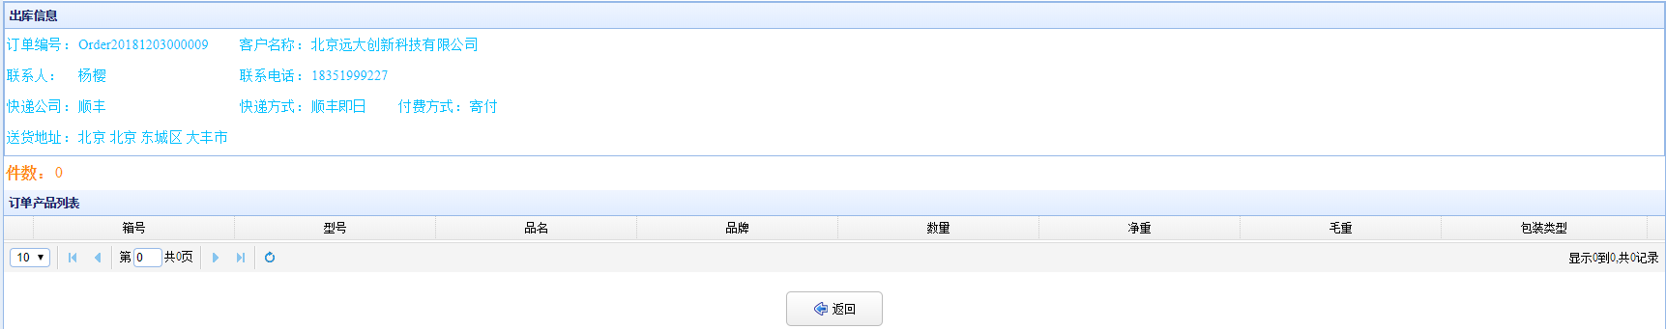
选择出库类型为“送货上门”的出库项，点击 “详情”显示如下界面

